 | ТЕХНИЧЕСКИ УНИВЕРСИТЕТ – СОФИЯ  ФАКУЛТЕТ КОМПЮТЪРНИ СИСТЕМИ И УПРАВЛЕНИЕ

Курсов Проект

по Програмиране за мобилни устройства

Тема: Касова програма на магазин

Студент:
Емил Росенов Митев
Фак. № 121212132,
Група: 53

София, 2017

СЪДЪРЖАНИЕ

Увод 3
Анализ на съществуващи разработки 3
Проектиране 3
База данни 3
Методи за проверка 5
Движение и процеси на данните от и в базите данни 5
Реализация 6
Реализация на базата данни 6
Реализация на програмата 6
Потребителски ръководство 9
Заключение 9

УВОД
Да се проектира и реализира програма, която да съхранява информация за стоките в един магазин. Да се правят различни справки относно асортимента (храни, млека, безалкохолни, колбаси...; Цени; Количества и др.). Да се реализира модул за съставяне на касов бон / фактура от покупки (избор на продукти по номер на баркод и пресмятане на крайна сума, платени пари, ресто).

АНАЛИЗ НА СЪЩЕСТВУВАЩИ РАЗРАБОТКИ
Предлагат се най-различни платформи за онлайн пазаруване. Разработките за мобилни устройства са предимство и удобство, защото смартфонът ни е навсякъде с нас и в забързаното ни ежедневие не винаги имаме възможност да посетим физически магазин за да си изберем примерно някоя дреха или аксесоар.
- Amazon Shopping
Това е една от известните платформи, която предлага мобилна версия и предоставя информация за стоки, които са категоризирани и на потребителя му се предоставя възможност да прави справки относно асортимента.
Предимства:
Може да се пазарува с ваучери, които са закупени или спечелени.
Недостатъци:
Може да се плаща само по банков път. Не се предлага услугата наложен платеж.
- eBay - Buy, Sell & Save Money
eBay прави лесно да пазарувате, търсите, офертирате, продавате и да спестите пари, когато и където и да сте.
Предимства:
Платформата предлага търгове с наддавания, по този начин може да вземете нещо на много по-ниска цена от пазарната му.
Недостатъци:
Може да се плаща само по банков път. Не се предлага услугата наложен платеж.
- AliExpress Shopping App
Друга от известните платформи, която предлага мобилна версия, предоставя разнообразие от стоки – от храни до битова и бяла техниха.
Предимства:
Купони, намаления, флаш и супер сделки, така че винаги ще получите най-добрата цена.
Недостатъци:
Може да се пазарува само с номер на дебитна карта. Не се предлага услугата наложен платеж.

ПРОЕКТИРАНЕ
Приложението е предназначено за хора, използващи устройства с Windows операционна система. Независимо дали са на таблети или смартфони, защото според размера на устройството е направено как то ще изглежда по-добре. Приложението трябва да предлага бърз и лесен начин на търсене и добавянето на продукта в кошницата.

База данни
Базите данни предлагат много високо ниво на достъпност, в което променяне, добавяне или изтриване на нови елементи става много лесно и бързо. Това става чрез създаване на n на брой таблици, който могат да комуникират помежду си и да подават данните си на други програми. Релационна база данни в SQLite например не прави изключение на горе описаните фактори. Тя предлага създаването на множество таблици, който е възможно да се свързани помежду си и дори при нужда да „комуникират“ - като задават стойност на дадено поле, чрез тази комуникация таблиците могат да бъдат дефинирани една спрямо друга. Връзката между тааблиците се извършва чрез ключове и събиране (Join) на таблиците. На фигура 1 е показана комуникацията при вече направена връзка между таблиците.
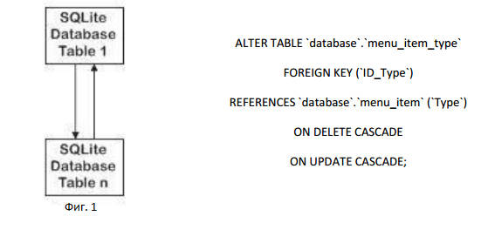
Данните се пазят в база от данни(таблици) в SQLite. Тези таблици са съставени от множество полета. Тези полета изпращат стойността към програмата, като тя получава необходимите си параметри динамично, което от своя страна позволява много малък брой статични елементи, което само по себе си позволява много лесно обновления и промени. Например при промяна на цената на даден продукт или количеството му, то динамично се променя в програмата, без да се налагат други промени (Фиг. 2). Това улеснява много поддръжката и опростява програмата.
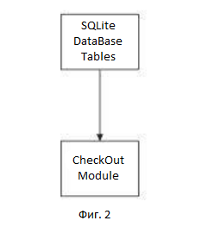
Разликата между SQLite и другите база данни е , че тя се използва при необходимост на съхранение на данни, но за мобилни приложения. Структурата и е по лека, изгражда се директно като програмен код. Като единственото нещо , което трябва да направим е класът , който играе ролята на база данни да наследи класът SQLiteOpenHelper. При което се override методи , които имат за цел да създадат базата , да я изтрият и създадат на ново ако е необходимо. Заявките към базата и създаването на таблици се прави по абсолютно същия начин, само трябва да вземем обектите, които се водят четец и писец в базата, за да знае самата тя с какви опции разполага и за какво е извикана. getReadableDatabase() е метод за извикване на четеца към базата, а getWritableDatabase() е за писеца.

Методи за проверка
Методите за проверка се използват с цел както за удобство на потребителя, така и най – вече за неговата защита. Всеки метод е проектиран с различна цел и има различно предназначение, за да се справи с определена задача. След преминаване различните степени на валидация потребителят получава достъпът, който му е нужен, за да може да използва пълноценно програмата. Програмата притежава и множество методи, които проверяват данните, които биват изпращани към и връщани от базата данни. Пример за това е попълването на желаното количество, правят се различени видове валидация, за да може да бъдем сигурни че потребителят не въвежда празни полета или информация, която може да навреди на приложението ни. Ако потребителят е въвел празно поле се появява popup, че въведените данни са неправилни. Друг пример е въвеждането на информация в таблиците и съответно взимането на такава от тях. При не съвпадение информацията въобще не се записва или респективно не може да бъде взета. Като се прави проверка дали успешно е изпълнена заявката. Това е показано на фигура 3.
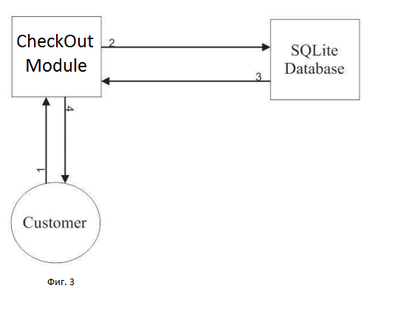

Движение и процеси на данните от и в базите данни
След стартиране на приложението, потребителят може да избере от основното меню категория по която иска да търси продукти. Продуктите се съхраняват в SQLite база данни и се достъпват чрез заявка към нея. Заявките се изпълняват чрез специално предназначен за това клас в приложението. При избор на категорията потребителят получава възможност да разгледа всички налични продукти в тази категория. По този начин се достъпват следните полетата на таблицата с рецепти – име, цена, количество и снимка. След което се предоставя на потребителя възможност да избере желания от него продукт и да види детайли за него. След като отвори определен продукт той вижда – име, описание, цена, налично количество както и снимка на продукта. Също така му се предоставя възможност да избере какво количество желае от дадения продукт и да го добави в кошницата си за по-късен checkout. В курсовият проект е разработено приложение, което да осигурява лесна за работа Фиг. 3 – Методи за валидация за връзката между приложението и базата данни и достъпна на всякъде, където е и нашето мобилно устройство. Като се наблегна на семплия дизайн и удобството на потребителя. Като всяко приложение при стартирането си за първи път на мобилно устройство създава базата си и взема необходимите и данни, за да зареди категориите на продуктите и видовете продукти. Всичко става динамично, при избирането на конкретна категория, определен продукт, за да се покаже съдържанието му. След като приложението веднъж е било стартирано, то няма нужда да създава на нова базата и да я зарежда. Тя вече е готова за използване. Правят се промени, когато потребител е отворил някой продукт и иска да закупи дадено количество от него.

РЕАЛИЗАЦИЯ

Реализация на базата данни
Използвана SQLite база данни съдържа 2 таблици , които обвързани последния начин показан на фигура 4:
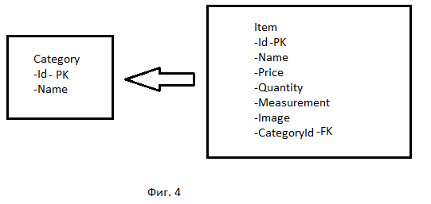
Таблиците Item и Category са с релация many-to-one. Всеки продукт има точно една категория, а в една категория може да има много продукти.

Реализация на програмата
Приложението е реализирано посредством Visual Studio 2015. При самата инсталация на програмата се дава възможност потребителя да си избере дали желае да инсталира пакети, темплейти и емулатор за мобилно устройство с Windows операционна система.
Създава се Solution на проекта който съдържа два проекта:
- CheckoutModule.WindowsPhone – в него се намира дизайна на страниците т.е. как ще изглеждат страниците на мобилното устрийство
- CheckoutModule.Shared – това е Library в което се намира логиката на приложението т.е. сървисите, които достъпват базата данни, обектите които държат в себе си данните и обектите за връзка с базата.
От своя страна CheckoutModule.WindowsPhone съдържа следните страници(Views). Във всички xaml страници е използван грид в които са подредени различните компоненти. Също така при подредбата на елементите в клетките на грида е използван StackPanel за да запазват реда си на подредба при завъртане на екрана. Освен горе изброените страниците съдържа още следните контроли.
- MainPage.xaml(Фиг. 5) – Canvas, Button, TextBlock
- ItemPage.xaml(Фиг. 6) – Използва се ListBox който се пълни с данни при навигирането до страницата(OnNavigatedTo). Като се достигне до станицата се извиква метода GetItemsByCategory от itemService, по този начин се зареждат само продуктите в желаната от потребителя категория. Когато се кликне на продукт се извиква клик ивент, който навигира до Details.xaml и изпраща като параметър Id на продукта.
- Details.xaml(Фиг. 7) – Използват се Image и TextBlock, които се запълват при навигиране до страницата(OnNavigatedTo). Методър получава Id като параметър, след това се запълва DataContext на ItemViewModel с данните на продукта. След попълване на желаното количество и натискане на бутона „Add to chart“ се активира ивент, който проверява дали в полето за желано количество е число след което в обекта Cart.UserCart(която е уникална за всеки потребител) се добавя желания продукт и неговото количество.
- MyCart.xaml(Фиг. 8) – страницата визуализира обекта Cart.UserCart в който се съдържат избраните продукти от потребителя.
- Bon.xaml(Фиг. 9) – има за цел да визуализира по подходящ начин обекта Cart.UserChart, също така да провери дали потребителя има необходимата сума и ако е така да сметне рестото.

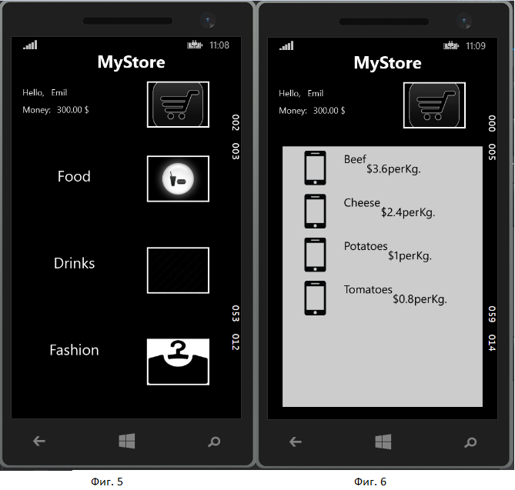
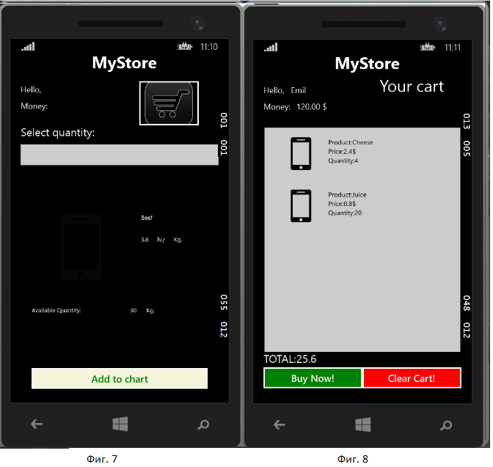
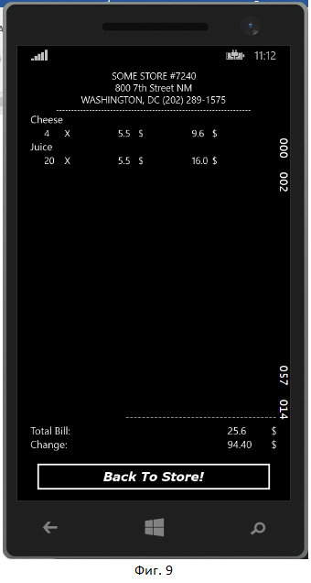
- ПОТРЕБИТЕЛСКО РЪКОВОДСТВО (РЕЗУЛТАТИ)

Когато се стартира приложението се отваря заглавната станица(фиг.5) където на потребителя му се предоставя възможност да посети кошницата си или да избере категория която иска да види какви продукти предоставя. При избор на желаната от него категория се листват продуктите в категорията с основна информация за тях(фиг. 6) . При селектирането на даден продукт на потребителя му се визуализира детайлна информация за избрания продукт(фиг. 7), също така на тази страница му се предоставя възможността да избере количество, което/ако иска да добави в своята кошница. При успешно добавяне на желаното количесвто от продукта приложението го навигира обратно към заглавната страница. Така той може да посети кошницата си(фиг. 8) и ако е приключил с добавянето на желани продукти може да натисне зеления бутон за финализиране на поръчката и изкарване на касов бон(фиг. 9) или може да изчисти кошницата си посредством червения бутон.

- ЗАКЛЮЧЕНИЕ
В забързаното ни ежедневие не винаги имаме възможност физически да посетим желан от нас магазин, с напредването на технологиите все по-често ни се предоставят различни апликации за онлайн пазаруване и доставяне на продуктите на желан от нас адрес, което в повечето случаи е по-удобно, по-бързо и дори понякога спестяваме пари и време. Използването на динамично създавани елементи в една програма я прави както по-лесна за поддръжка, така и по-бърза и успешна. Колкото повече статични елементи има тя толкова по-ирационална е и вероятността да бъде успешно продавана и използвана намалява. Трудностите за пробив в сферата са факт, а при бавна и неподдържана платформа потребителят лесно ще загуби интерес дори преди да забележи положителните качества на приложението. Затова приложението е максимално динамично, като с приоритет е задоволяване нуждите на потребителят и атрактивният външен вид.

Link to project: https://github.com/EmilMitev/TU-Projects/tree/master/Store

